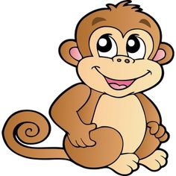
O, O, O
BALON LETI V NEBO.
NA POLET BI OTO SE PODAL,
A VIŠINE SE JE ZBAL.

